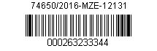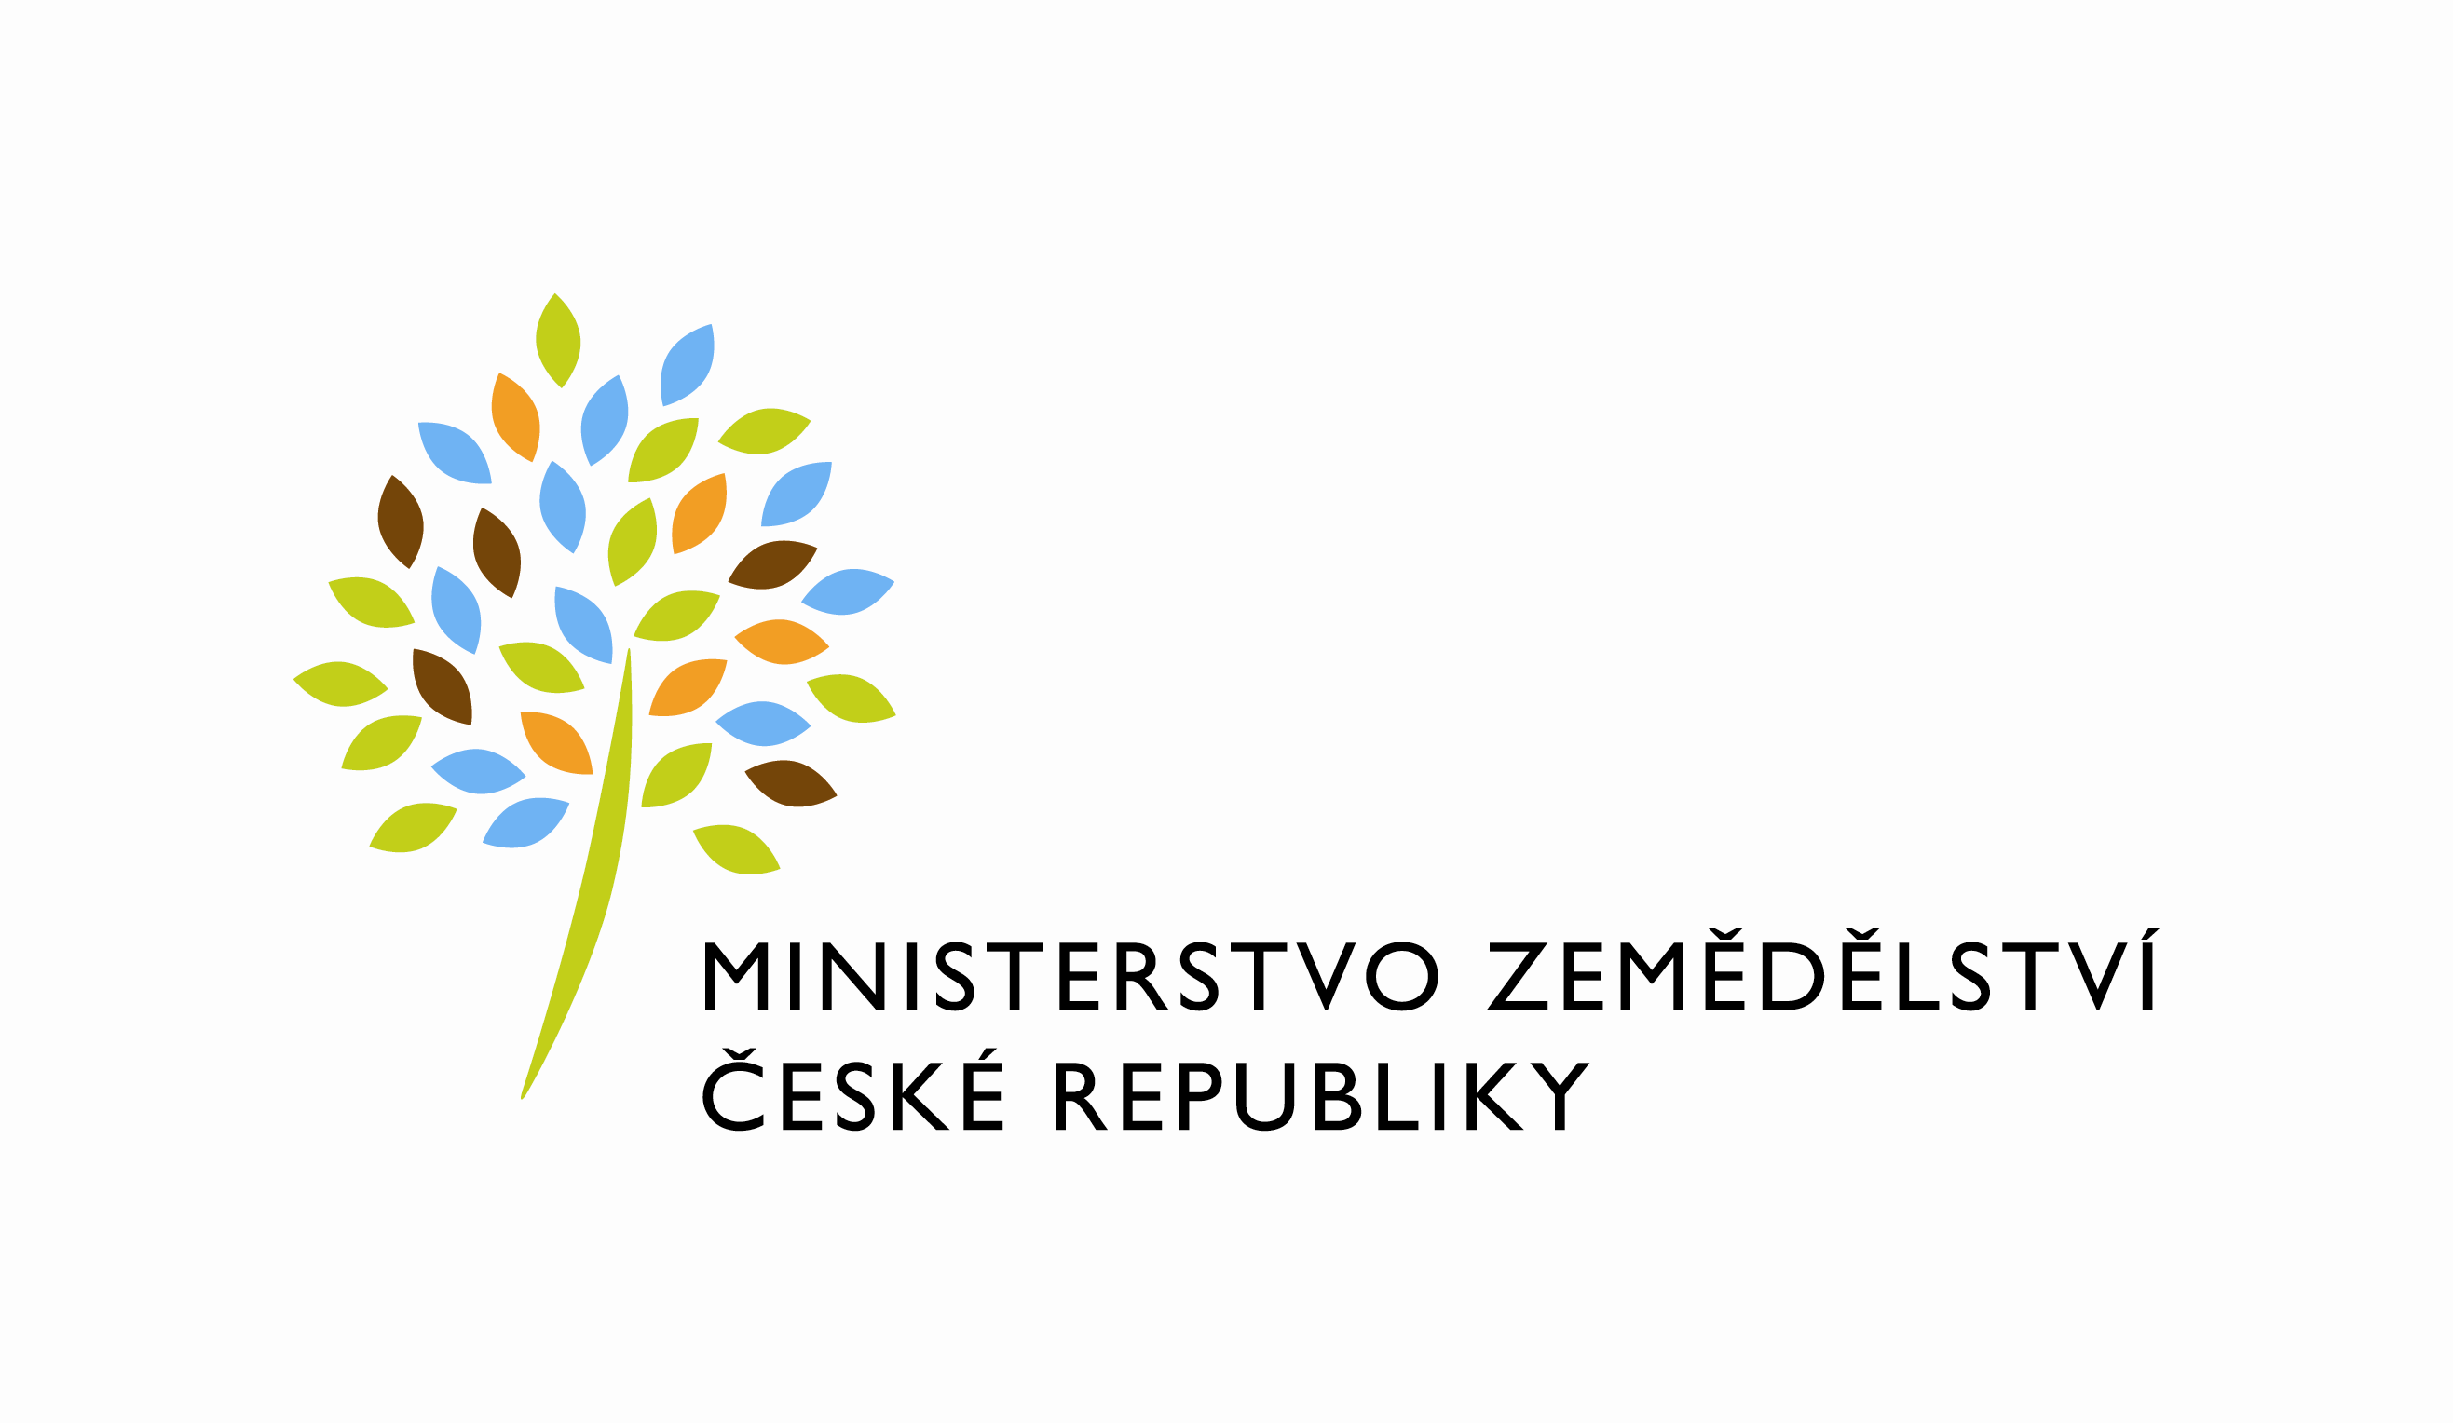

Číslo smlouvy pronajímatele: 8/2011/2
Číslo smlouvy nájemce:

Dodatek č. 2 ke Smlouvě o nájmu nebytových prostor
uzavřený podle zákona č. 89/2012 Sb., občanský zákoník (dále jen „občanský zákoník“), a v souladu s ustanovením § 27 zákona č. 219/2000 Sb., o majetku České republiky a jejím vystupování v právních vztazích, ve znění pozdějších předpisů (dále jen „zákon č. 219/2000Sb.“)

mezi stranami:

Česká republika - Ministerstvo zemědělství
se sídlem Těšnov 65/17, Nové Město, 110 00 Praha 1
zastoupená Ing. Jiřím Boháčkem, ředitelem odboru vnitřní správy
IČ: 00020478
DIČ: CZ00020478 - neplátce DPH
bankovní spojení: ČNB Praha 1
číslo účtu: XXXXXXXXX

Kontaktní osoba: Ing. Jana Komendová, referent odboru vnitřní správy
se sídlem: Nemocniční 1852/53, 787 01 Šumperk
tel.: XXXXXXXXXX
e-mail: XXXXXXXXXX
(dále jen „pronajímatel“ na straně jedné)

a

Ing. Václav Šváb
se sídlem: Bohdíkov 235, 789 64 Bohdíkov
zapsaný v živnostenském rejstříku vedeném u MÚ Šumperk
IČ: 14599295
DIČ: CZ14599295 – neplátce DPH
bankovní spojení: Komerční banka, a.s.
č. účtu XXXXXXXXXXX
(dále jen „nájemce“ na straně druhé)

(a oba společně „smluvní strany“)

Článek I.
- Tento dodatek je uzavírán v souladu se zákonem č 219/2000 Sb. a je jím pronajímán dočasně nepotřebný majetek ve vlastnictví České republiky s příslušností hospodařit Ministerstva zemědělství.
- Tento dodatek ke smlouvě o nájmu nebytových prostor v objektu MZe na adrese Nemocniční 1852/53, Šumperk, je uzavírán po dohodě smluvních stran a upravuje znění článku II. odst. 2) a článku IV. odst. 1) Smlouvy.

Článek II.
- Smluvní strany se dohodly na změně článku II. odst. 2), jehož původní text se ruší a nahrazuje se následujícím zněním:

- Předmětem nájmu upraveného touto smlouvou jsou nebytové prostory ve IV. NP Budovy, vchod „B“, kancelář č. 410 o celkové podlahové výměře 13,32 m² (dále také jen „pronajímané prostory“).

2) Smluvní strany se dále dohodly na změně článku IV. odst. 1), jehož původní text se ruší a nahrazuje se následujícím zněním:

- Nájemné za předmět nájmu v roce 2016 činí Kč 316,-/1m²/rok, tj. 4.209,- Kč ročně. Nájemné je stanoveno po dohodě stran ve výši v místě obvyklé v době uzavření nájemní smlouvy s přihlédnutím k nájemnému za nájem obdobných nebytových prostor za obdobných podmínek.

Článek III.
Závěrečná ustanovení

1) Tento dodatek nabývá platnosti dnem jeho podpisu oběma smluvními stranami a sjednává se s účinností od 1. 1. 2017.
2) Dodatek je vyhotoven ve čtyřech stejnopisech, z nichž pronajímatel obdrží tři stejnopisy a nájemce jeden stejnopis.
4) Smluvní strany prohlašují, že se s tímto dodatkem seznámily a na důkaz své svobodné určité vůle jej níže uvedeného dne, měsíce a roku podepisují.
5) Smluvní strany souhlasí s uveřejněním obsahu smlouvy na internetových stránkách Ministerstva zemědělství.

Příloha č. 1 – půdorysný plán

V Praze dne

Pronajímatel: 29.12.2016

XXXXXXXXX
…………………………………………….
Česká republika – Ministerstvo zemědělství
Ing. Jiří Boháček
V Bohdíkově dne

Nájemce: 31.12.2016

XXXXXXXXXXX
…………………………………………….
Ing. Václav Šváb

ředitel odboru vnitřní správy

